|  |  |
| --- | --- |
|  | Application – Assistant Rainbow Six|Siege |
|  |  |
| 19/03/2018 | Synopsis projet application Android |
|  |  |

# Présentation de l’application

L’application en développement sera un assistant pour les joueurs de Rainbow Six|Siege.

Si vous n’avez jamais jouer à R6S, sachez que ce jeu a une courbe d’apprentissage immense et on ne cesse jamais d’en apprendre davantage, d’autant plus que le jeu est toujours en développement.

C’est pour cette raison que je développerai cette application, je veux aider les nouveaux joueurs à connaître le jeu plus rapidement possible et je veux offrir aux joueurs actuels un outil qui permettra d’améliorer leurs connaissances.

L’application sera divisée en trois principales sections : les opérateurs, les armes et les cartes.

## Opérateurs

Les joueurs pourront retrouver chacun des opérateurs regroupés par CTU (Counter Terrorist Unit) respectifs. On retrouvera de l’information sur leur origine, leur habilité spéciale ainsi qu’une vue d’ensemble de l’équipement (armes, grenades, attachements) propre à l’opérateur. Il sera également indiqué le type d’opérateur dont il s’agit.

Pour ceux qui ne connaissent pas le jeu, les opérateurs peuvent être de type :

« armure : 3 – vitesse : 1 », « armure : 2 – vitesse : 2 » ou « armure : 1 – vitesse : 3 ».

Cela a un impact sur les dégâts que prennent les opérateurs dans le corps, sauf la tête, où c’est toujours une mort instantanée. Plus l’opérateur a de l’armure, plus il est résistant, ça va de soi.

J’afficherai également quels opérateurs il peut contrer et par qui il peut se faire contrer.

## Armes

Les armes sont un élément clé du jeu et chaque fusil a son propre côté positif et négatif. On pourra donc voir les dégâts que font chaque tir, en prenant compte de la partie du corps atteinte par la balle, du type d’opérateur touché, de la distance du tir et de la possession d’une armure de Rook, l’opérateur dont son habilité est de distribuer des plates (armures) qui rendent les défenseurs plus résistants aux balles et aux explosifs.

## Cartes

Rainbow Six|Siege possède actuellement 18 cartes différentes. L’apprentissage des cartes est un des éléments le plus important du jeu. Le nom de chaque pièce/couloir est très important pour informer tes coéquipiers de l’action du jeu.

C’est pour cette raison qu’il y aura une section Cartes dans l’application. On pourra voir une vue aérienne de chaque étage de chaque carte. Le nom des pièces pourra être activer à l’aide d’un bouton. Je souhaite que cette carte soit interactive et que les utilisateurs puissent zoomer/naviguer à leur guise sur les photos.

# Diagramme de cas d’utilisation

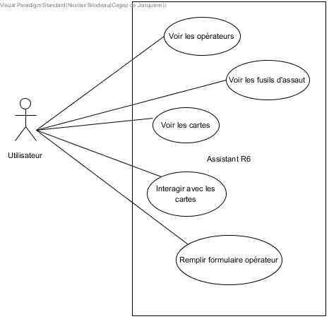

# Nouvelle technologie

Une technologie que je n’ai jamais approché qui sera dans mon application est l’interactivité qu’il y aura avec les cartes du jeu. J’aimerais intégrer un système un peu comme Google Maps qui permettra de zoomer et de bouger la carte pour voir les pièces et changer d’étage.

On pourra activer/désactiver des éléments sur la carte. Le jeu contient 3 types de matchs PvP : la sécurisation de zone, l’otage et la bombe; et pour chaque type, l’objectif est situé dans des pièces différentes. Nous pourrions donc, par exemple, activer et désactiver la position de ces éléments.

D’après mes recherches, le mieux serait d’utiliser des fonctions java qui modifieront l’image à mesure que l’on bouge et zoom l’image. L’activation/désactivation des éléments de la carte se fera avec des boutons qui changera l’image affiché.

# modèle de base de données

### Conceptuel

